致远软件园外包协作平台
数据库设计说明书

VER 1.0.0

文档名称 | 致远软件园外包协作平台数据库设计说明书
编号
关键字 | 软件园，数据库，设计
编制 | 致远开发小组
日期 | 2012-年3月22日

日期 | 版本 | 作者 | 修改内容 | 备注
2012-03-22 | 1.0 | 致远开发小组 | 初稿
目录

1引言 1
1.1编写目的 1
1.2背景 1
1.3定义 1
1.4参考资料 1
2外部设计 2
2.1标识符和状态 2
2.2约定 2
2.3专门指导 2
3结构设计 3
3.1概念结构设计 3
3.2逻辑结构设计 10
3.3物理结构设计 11
4运用设计 13
4.1安全保密设计 13

1引言

1.1编写目的
编写本文档目的是设计《浙江软件园外包协作平台》中各项功能和非功能性需求实现时所需要的数据库，并可以此数据库为根据实现具体的数据存储。同时为详细设计人员提供设计依据。
本文档的阅读对象为项目组全体研发人员。

1.2背景
开发软件名称：浙江软件园外包协作平台
项目的任务提出者：
开发者：杨甬舟、沈超、金建勋、毛志斌、陈琰
用户：国内外企业及个人
和其他软件及系统的关系：
平台以Java作为开发语言，系统采用B/S体系结构，应用服务器使用Tomcat6.0，数据库服务器使用Mysql。

1.3定义
MySQL:系统服务器所使用的数据库管理系统（DBMS）。
主键：数据库表中的关键域。值互不相同。
外键：数据库表中与其他表主键相关联的域。
静态数据：系统固化在内的描述系统实现功能的一部分数据。
动态数据：在软件运行过程中用户输入后系统输出给用户的一部分数据，也就是系统要处理的数据。
数据字典：数据字典中的名称都是定义准确的对事物属性与内容的抽象和概括。

1.4参考资料
《项目需求说明书》
《项目概要设计说明书》
《数据库原理及设计》清华大学出版社
《数据库原理及技术课程设计》清华大学出版社

2外部设计

2.1标识符和状态
本系统采用MySQL为基本开发工具，数据库名称为Test。数据库中一共建立了10个表，表名分别为user（用户表），bbs（帖子表），bbsanswer（回帖表），project（项目表），workflow（工作流表），workflow_node（工作流节点表），workflow_edge（工作流边表），

2.2约定
本系统采用MySQL为基本开发工具，因而程序员或者系统分析员，或者任何想要使用此数据库进行操作的人员，需要安装MySQL，并建立相同的数据库。

2.3专门指导
对于从事此数据库的生成、此数据库的测试、维护的人员，提出如下参考意见：
数据库的输入统一采用键盘。由于现在没有设置权限，故只要不违背基本的限制，所有的操作都是可以进行的。可是对于本系统需要的数据，却是有数据长度限制的，尤其是有说明的部分，所以测试人员在具体进行数据测试时，要注意数据输入格式。

3结构设计

3.1概念结构设计
图3-1管理员用例图
管理员在本平台进行交流管理、权限管理、用户管理、个人信息管理和项目管理等操作。
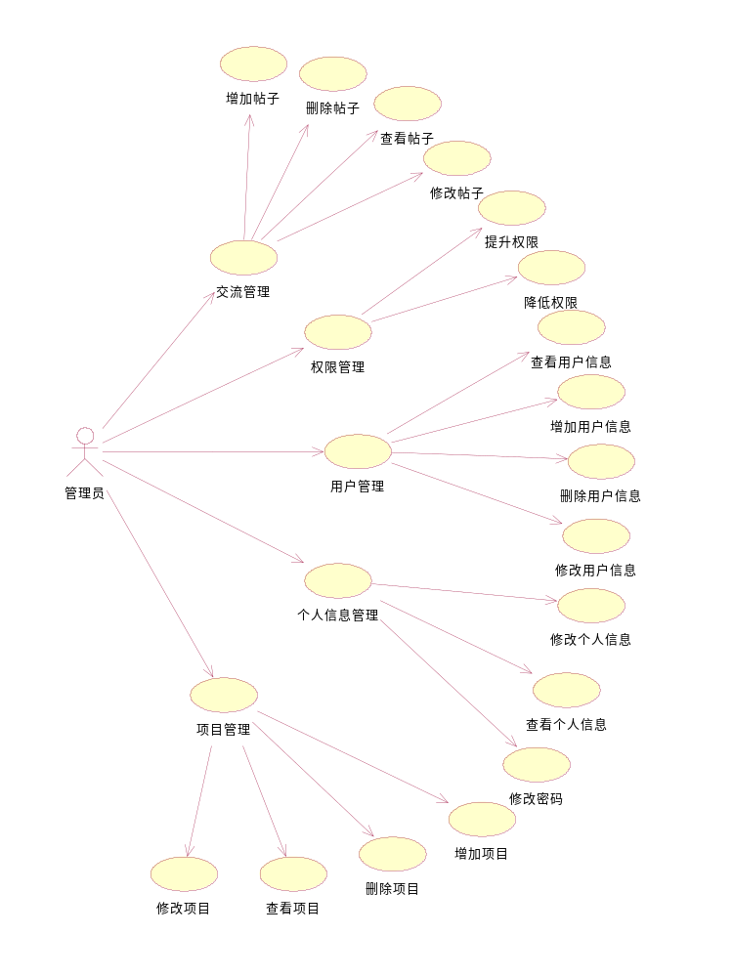

图3-2企业客户用例图
企业客户在本平台进行项目发布、技术交流、企业信息管理等操作。
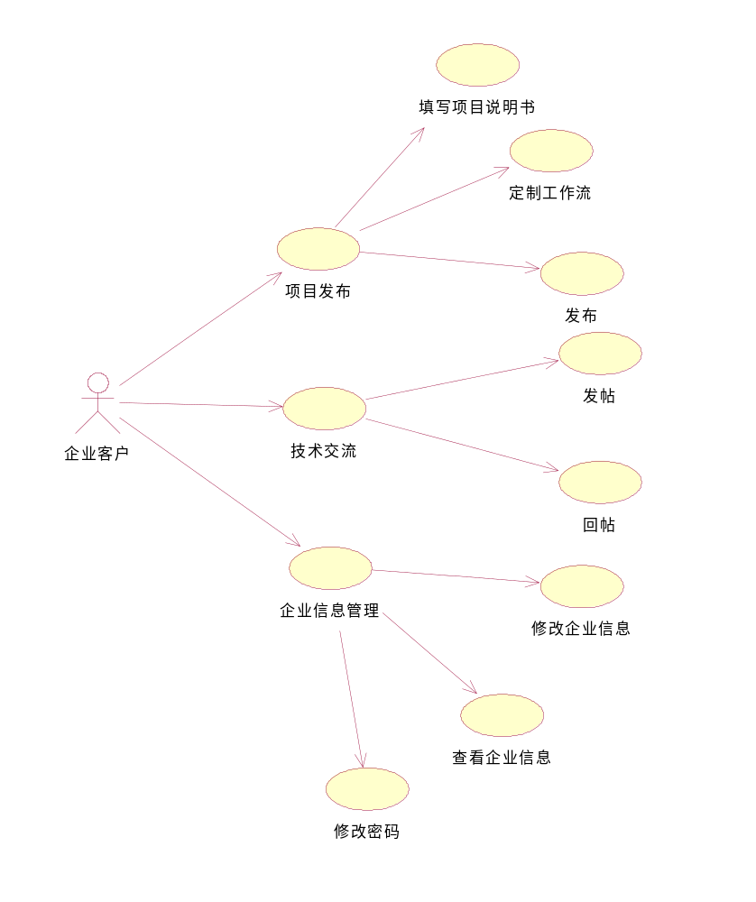

图3-3园区企业用例图
园区企业在本平台进行企业信息管理、接单、开发和技术交流等操作。
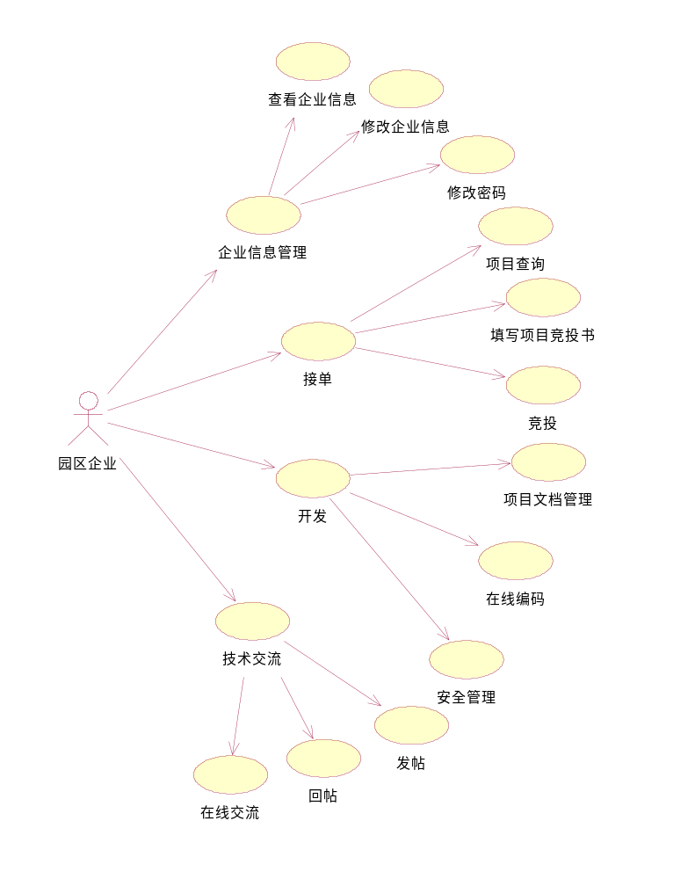

图3-4园个人用户用例图
个人用户在本平台进行技术交流、个人信息管理等操作。
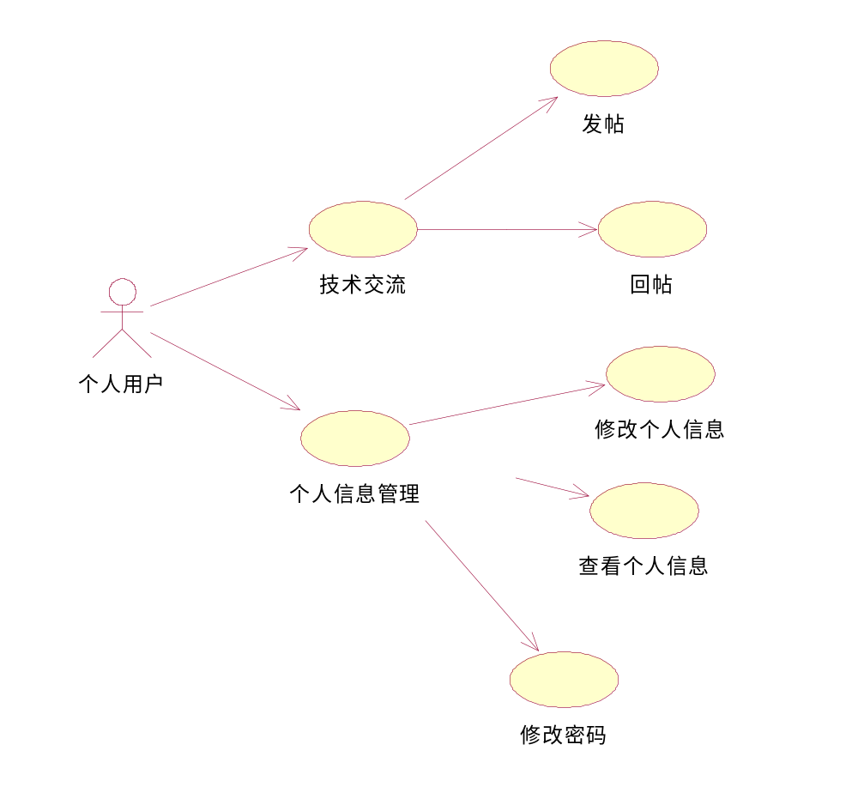 图3-5园个人用户用例图
教师用户在本平台进行技术交流、个人信息管理、指导实训等操作。
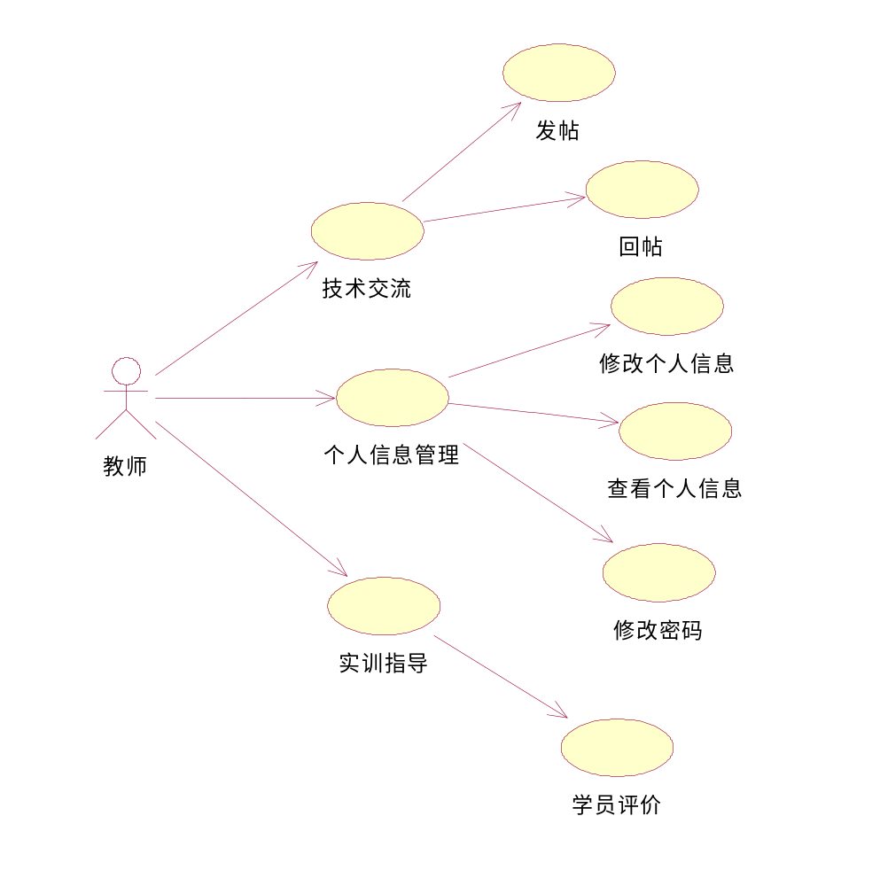
图3-6园个人用户用例图
学员用户在本平台进行技术交流、个人信息管理、实训等操作。

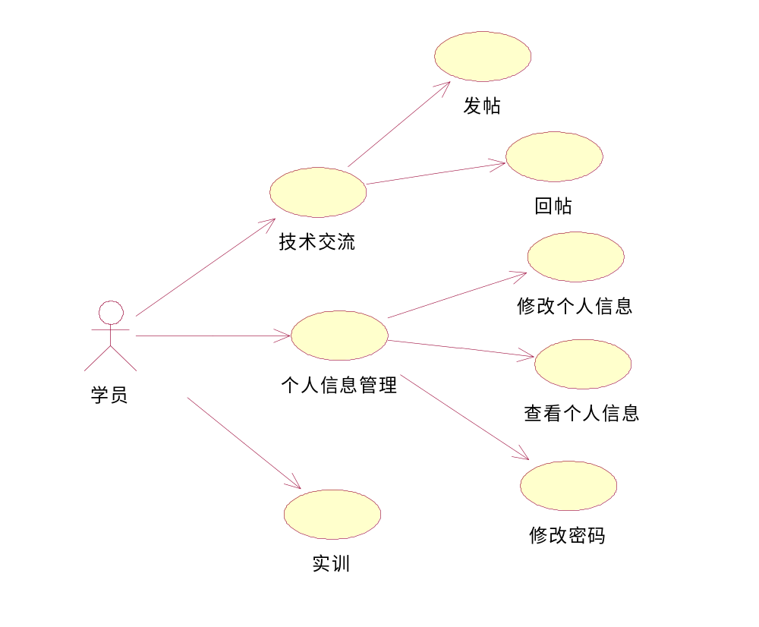

表3-7系统E-R图
本系统主要数据表为bbs、bbsanswer、user、project、workflow、workflow_node 、workflow_edge，他们之间的实体关系图如下。

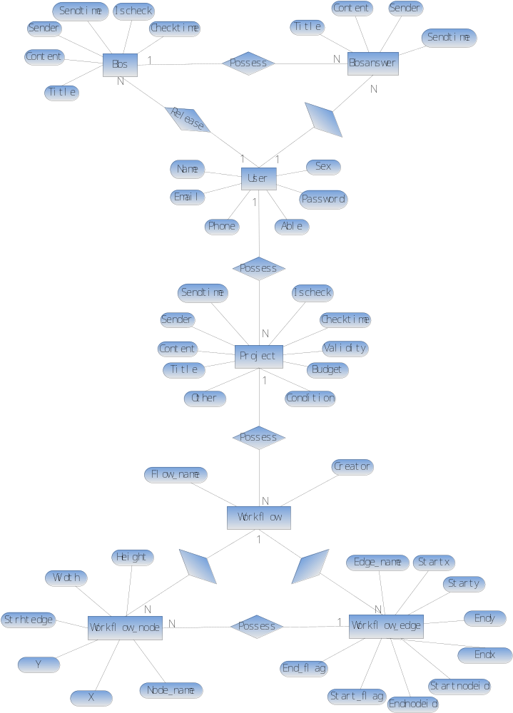

3.2逻辑结构设计
将上面的E-R图进行分析后，形成如下的逻辑关系结构：

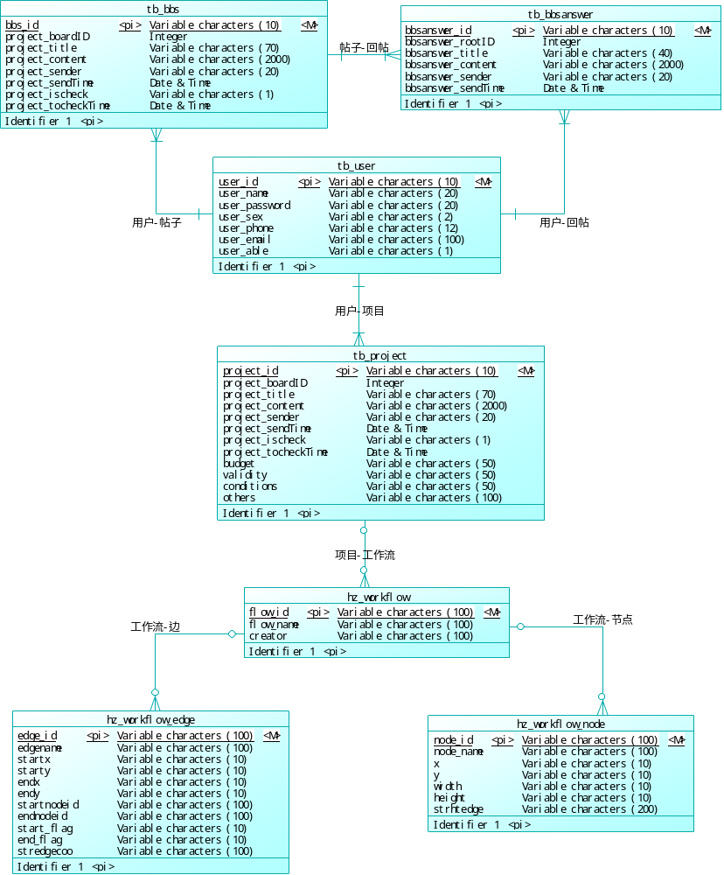

3.3物理结构设计
在数据库中，数据的存储如下：
tb_user（描述用户信息，主键为id）
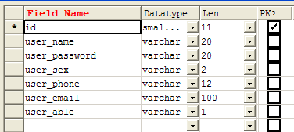
tb_bbs（描述发帖信息，主键为bbs_id）
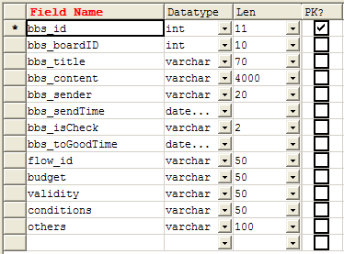
bbs_answer（描述回帖信息，主键为bbsanswer_id）
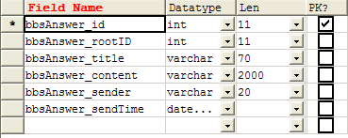

tb_project（描述项目信息，主键为project_id）
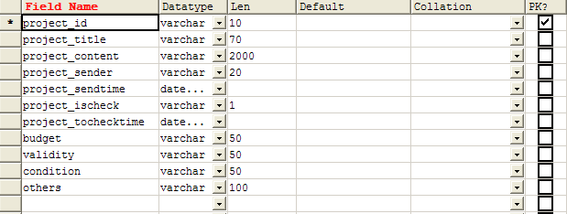
hz_workflow（描述工作流信息，主键为flow_id）
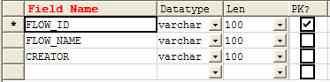

hz_workflow_edge（描述工作流中边的信息，主键为edge_id）
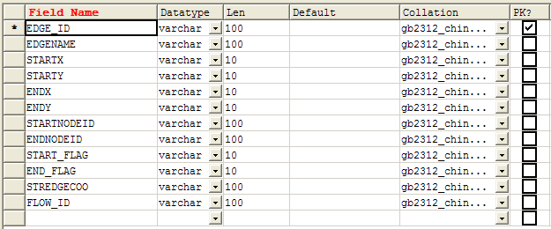

hz_workflow_node（描述工作流中节点的信息，主键为node_id）
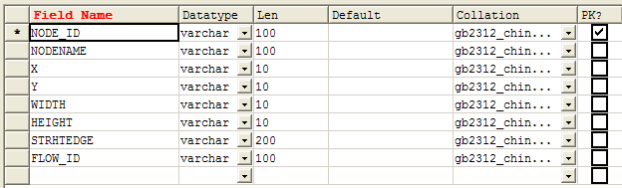

4运用设计

4.1安全保密设计
使用者在使用此数据库时，由于不同的访问者的登陆号码不同，且增加了密码设置，故相当于对于数据的访问设置了权限，所以数据可以说是安全的。管理员的权限最大，可以控制所有的数据，用户只能够看到与他们自己有关的信息，而不能随便修改他人信息。

